Sieh dir diesen Film über den Zusammenbau eines Computers an!

https://youtu.be/QUkVJsFK3FI

Aufgabe 1 – Löse die Aufgaben!
Hardware - Info
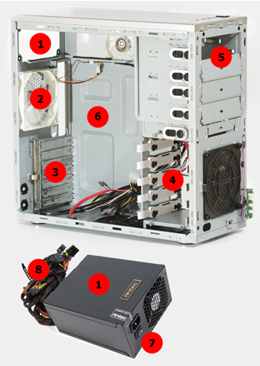
Computergehäuse - Zuordnungsübung
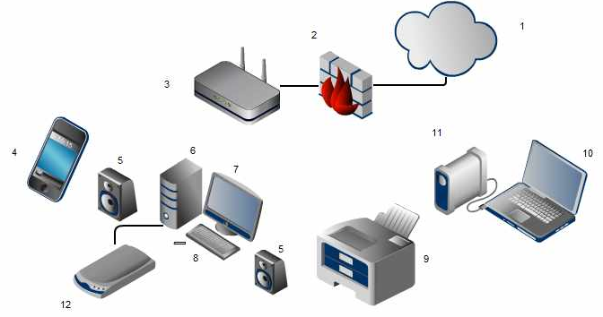
Computersystem zu Hause - Zuordnungsübung

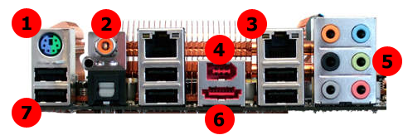
Schnittstellen - Zuordnungsübung Link/URL
Technische Bestandteile und deren Einsatz - Zuordnungsübung

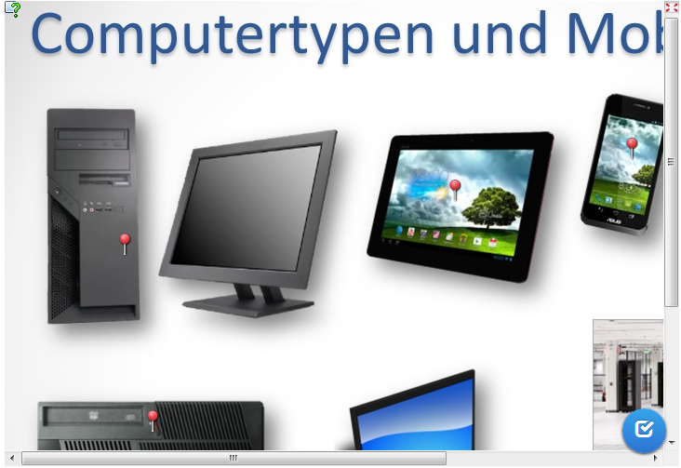
http://learningapps.org/tools/83/6/watch?id=ptkftai73

